课题 | 配制一定溶质质量分数的溶液
教学目标 | 知识与技能:：学会配制一定溶质质量分数的溶液,会根据实验需要选择仪器  过程与方法: 培养学生的实验操作动手能力以及误差分析的能力  情感态度与价值观: 培养学生的合作能力
教学重点 | 配置一定溶质质量分数的溶液的基本操作过程
教学难点 | 在实验中发现问题并进行误差分析
教材分析 | 从教材的地位和作用来看《配制一定溶质质量分数的溶液》是学生在初中进行的唯一一个定量实验操作。在此之前我们学习了溶质质量分数的基本计算，这为本节课的学习起到了铺垫的作用。同时本节课也是由理论转变为实际的桥梁在解决生活实际问题中也起着非常重要的作用。
学情分析 | 由于之前没有做实验，在课上我们已经按照教材的要求对这一实验活动进行了简单的讲解，在当时我仅仅是用小时候自己在家或者父母配制红糖水的例子进行了简单的说明，在之后做题的时候学生给予的反馈是非常不了解“溶解”的这一重要的步骤，因此这节课既是对之前学过的溶液配制，以及基本实验操作的一个复习，其实更是一节真实动手操作的新课。
教学用具 | 托盘天平、药匙、量筒、胶头滴管、烧杯、玻璃棒
教学方法 | 很多学生希望教师能创设便于他们自主学习的环境给他们发表自己见解和表现自己才华的机会。所以本节课在教学过程中主要是通过发现问题---提出问题---讨论问题---解决问题---总结问题等活动过程师生双方相互配合相互了解协作完成教学任务。这样充分调动学生的学习积极性和主动性，激发学生学习化学的兴趣，使学生学会“自主学习、合作学习。  学生已经了解了溶液配制的有关计算，在实验中要求学生能够正确使用托盘天平和量筒等学生容易忽略的仪器操作问题，所以本节课我主要采用合作学习法让学生分组准备实验分组讨论使学生在交流中取长补短培养学生的合作意识。
教学过程 | 教师活动 | 学生活动
一、引入：播放“盐水选种”视频  提问：我们观看的视频中的人们在做什么？他们使用什么原理分离饱满的种子和干瘪的种子的？  解释概念：盐水选种，就是把种子放在一定浓度的盐水里，利用浮力把好种子和坏种子分开来。盐水的浮力较淡水更大，能够将一些不饱满的种子浮起来。  提问：在之前我们已经学过有关溶液的基本计算，那么现在如果我需要在实验室配置50g质量分数为6%的氯化钠选种液，我要用哪些药品、仪器、如何操作？  展示讨论成果（预设两种方案：1.直接用NaCl配置 2.稀释浓溶液）  解说：听了两位同学的实验方案后，大家可以完善自己的实验设计，在桌子上放置了实验所需的药品，请大家观察一下我们现有的药品更适合哪种方法？  二、动手实验：现在请大家分组完善自己的实验方案，并且配置50g质量分数为6%的氯化钠溶液。（给出水的密度为1g/cm³）  三、误差分析（根据学生在做实验时所出现的问题进行点评和分析）  溶液配制过程中的误差分析  1.量水时俯视刻度 偏大  2.量水时仰视刻度 偏小  ※通过手中的量筒让学生感受到，量筒读数俯视大，实际上水少，溶剂量少  3.装瓶时部分溶液溅出 不影响  4.溶解时，烧杯中有少量水未倒干净 偏小  5.向烧杯中加水时，有少量水溅出 偏小  6.盛装溶液的试剂瓶用蒸馏水润洗 偏小  ※运用公式进行判断  $$\text{溶质的质量分数}=\frac{m(\text{溶质})}{m(\text{溶液})}×\text{100}\text{\%}=\frac{m(\text{溶质})}{m(\text{溶质})+m(\text{溶剂})}×\text{100}\text{\%}$$  总结归纳：  步骤：计算、称量、量取、溶解、装瓶存放。  仪器：托盘天平、药匙、量筒、胶头滴管、烧杯、玻璃棒。  问题：量取一定体积的水时，当液面距刻度线1cm左右时，应改用 加水，直到 与刻度线保持水平。量水时仰视刻度会导致溶液的质量分数 （填“偏大”、“偏小”）配置溶液过程中玻璃棒的作用是  - 配置质量分数为3%的氯化钠溶液  如果我想用已配好的了质量分数为6%的氯化钠溶液（密度为1.04g/cm³）配置50g质量分数为3%的氯化钠溶液，我们所需质量分数为6%的氯化钠溶液和水的质量分别是多少，理论依据是什么？  解说：由浓溶液配置稀溶液时，计算的依据是加水前后溶质的质量不变，因此需要水25g，6%的氯化钠溶液25g，根据密度计算出绿化钠溶液需要24mL  解说：为了让其他人能够一目了然的知道这瓶溶液是什么，我们在贴标签的时候应该注明药品的名称和溶液中溶质的质量分数。  【课堂训练】  1.配制一定溶质的质量分数的氯化钠溶液的一些操作步骤见下图，正确的操作顺序是（ ）  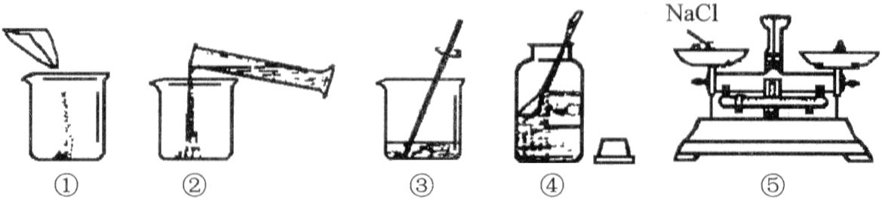  A．①②③④⑤ B．②①④③⑤  C．③④①②⑤ D．④⑤①②③  2.下列实验操作中，正确的是  A．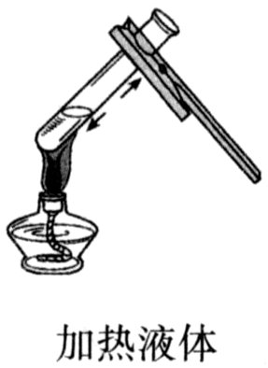 B．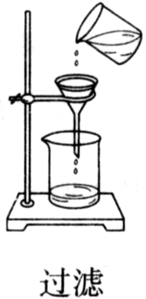  C．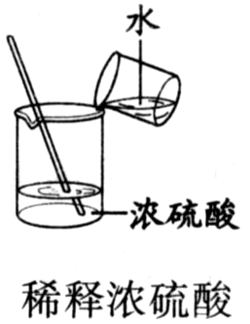 D．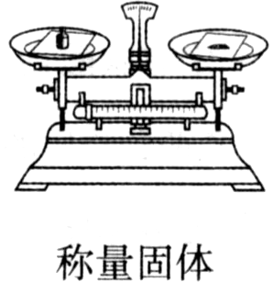  2．如图是小明配制100g溶质质量分数为12%的食盐溶液的有关实验操作示意图．回答下列问题．  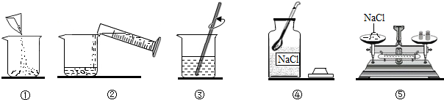  （1）该实验称取食盐的质量是 g．  （2）在计算、称量、溶解三种操作中，图③表示的操作是 ，玻璃棒的作用是 ．  （3）如果氯化钠中含有少量的不溶性杂质，要除去杂质应采取的办法是 ．  （4）如果不除去杂质，所配制溶液中的溶质质量分数会 ．（填偏大或偏小）  （5）该实验中量取水时最好选用的量筒是 ．  A.10mL B.50mL C.100mL． |  | 通过视频了解盐水选种的方法  感受溶液在农业上的作用  小组讨论，选择实验所需要的药品，仪器，书写操作步骤  展示讨论成果  观察药品，选择方法（用NaCl配置）  学生合作实验  分析自己配置的溶液质量分数是否准确  运用公式分析误差  总结归纳  分析稀释前后溶质的质量不变  学以致用  浓硫酸稀释放热，因此应该酸入水
板书设计：
步骤：计算、称量、量取、溶解、装瓶存放。
仪器：托盘天平、药匙、量筒、胶头滴管、烧杯、玻璃棒。
$\text{溶质的质量分数}=\frac{m(\text{溶质})}{m(\text{溶液})}×\text{100}\text{\%}=\frac{m(\text{溶质})}{m(\text{溶质})+m(\text{溶剂})}×\text{100}\text{\%}$

